MongoDB Win32下学习
参考网址：http://www.cnblogs.com/Leo_wl/archive/2012/02/13/2348909.html。
参考网址：http://www.cnblogs.com/lipan/archive/2011/03/08/1966463.html。
很全的资料：http://download.csdn.net/detail/yangkequn/3705773。

比较好的资料：MongoDB资料打包下载\MongoDB实战.pdf。

一、下载
下载MongoDB安装文件mongodb-win32-i386-2.0.5.zip。
下载地址：http://www.mongodb.org/downloads。
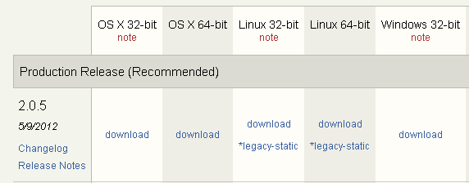

二、配置及运行
1配置
压缩包解压到D:\mongodb。

2运行
命令行进入mongodb目录。
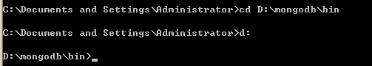
C:\Documents and Settings\Administrator>cd D:\mongodb\bin
C:\Documents and Settings\Administrator>d:
D:\mongodb\bin>

打开cmd命令窗口，启动mongodb，并指定数据库文件存储目录（例如D:\mongodb\db）。
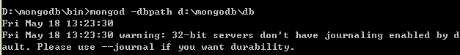
D:\mongodb\bin>mongod -dbpath d:\mongodb\db
Fri May 18 13:23:30
Fri May 18 13:23:30 warning: 32-bit servers don't have journaling enabled by def
ault. Please use --journal if you want durability.
Fri May 18 13:23:30
……

此时mongodb已运行，要结束运行状态，可以使用组合键Ctrl+C或直接关闭命令窗口。

在浏览器输入：http://localhost:27017/，可以看到如下提示：
You are trying to access MongoDB on the native driver port. For http diagnostic access, add 1000 to the port number
如此，MongoDB数据库服务已经成功启动了。

保持mongod处于运行状态，才可使用mongo命令。否则报错。
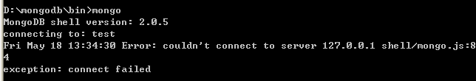
D:\mongodb\bin>mongo
MongoDB shell version: 2.0.5
connecting to: test
Fri May 18 13:34:30 Error: couldn't connect to server 127.0.0.1 shell/mongo.js:84
exception: connect failed

三、使用
新开cmd命令窗口，使用mongo命令。
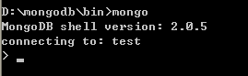
D:\mongodb\bin>mongo
MongoDB shell version: 2.0.5
connecting to: test

1新建数据库
新建自己的数据库命令：use MyTest。

2添加数据
item={"Key":"1","text":"wokao","number":3}
db.table1.insert(item)，mongo将建立集合table1，并将item插入，完成了新增加数据库的工作
db.table1.find()显示table1中的数据，MongoDB的文档使用的是一种称为BSON格式的对象，与Javascript中的JSON类似
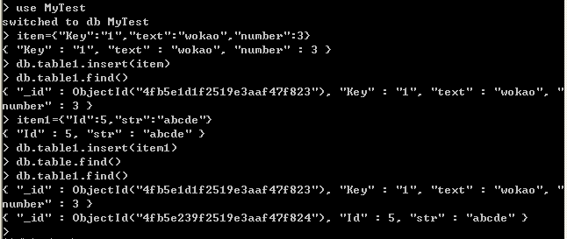
> use MyTest
switched to db MyTest
> item={"Key":"1","text":"wokao","number":3}
{ "Key" : "1", "text" : "wokao", "number" : 3 }
> db.table1.insert(item)
> db.table1.find()
{ "_id" : ObjectId("4fb5e1d1f2519e3aaf47f823"), "Key" : "1", "text" : "wokao", "
number" : 3 }
> item1={"Id":5,"str":"abcde"}
{ "Id" : 5, "str" : "abcde" }
> db.table1.insert(item1)
> db.table1.find()
{ "_id" : ObjectId("4fb5e1d1f2519e3aaf47f823"), "Key" : "1", "text" : "wokao", "
number" : 3 }
{ "_id" : ObjectId("4fb5e239f2519e3aaf47f824"), "Id" : 5, "str" : "abcde" }

注意到：每个文档有一个名为 "_id" 的成员。MongoDB只认 "_id"为【文档的主键】，你可以指定，但如果不指定，MongoDB就自动添加。
_id组成：4字节时间戳，3字节机器号，2字节的进程id，3字节的自增计数。

3查找及修改数据
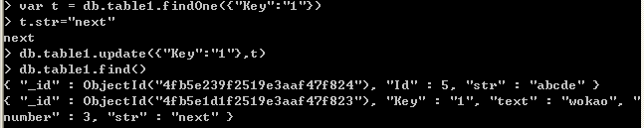
> var t = db.table1.findOne({"Key":"1"})
> t.str="next"
next
> db.table1.update({"Key":"1"},t)
> db.table1.find()
{ "_id" : ObjectId("4fb5e239f2519e3aaf47f824"), "Id" : 5, "str" : "abcde" }
{ "_id" : ObjectId("4fb5e1d1f2519e3aaf47f823"), "Key" : "1", "text" : "wokao", "
number" : 3, "str" : "next" }

4删除数据
> db.table1.remove({"Key":"1"})
> db.table1.find()
{ "_id" : ObjectId("4fb5e239f2519e3aaf47f824"), "Id" : 5, "str" : "abcde" }
>

四 附录
mongod命令参数内容较多，可参见：http://blog.csdn.net/fdipzone/article/details/7442162。

五 文件操作
对应命令行工具：mongofiles.exe。

1文件上传
上传1.txt文件
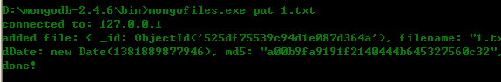

2文件查看
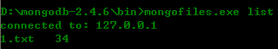

查看库中的信息
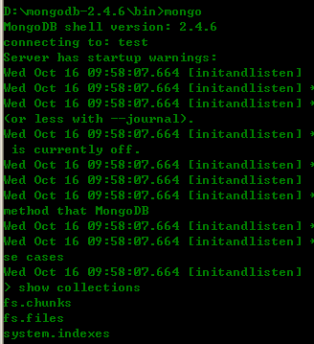
继续查看文件信息
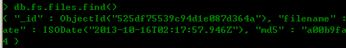
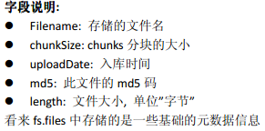
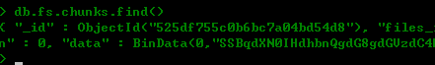
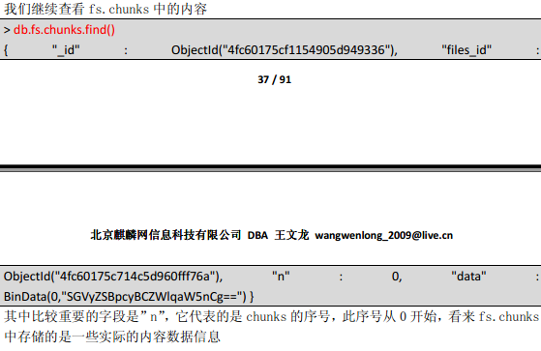

3文件下载
将本地1.txt文件删除，然后下载该文件。
